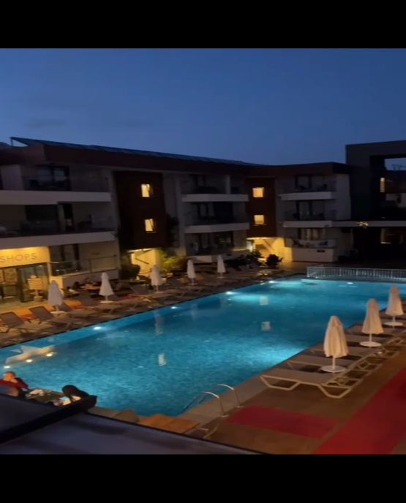
RAPORT MOBILITATE TURCIA
ZIUA 1
În prima zi, am ajuns târziu la hotel. Când am sosit, avea loc o petrecere tradițională turcească. În urma acestui eveniment, am avut ocazia să descoperim lucruri specifice cum ar fi muzica si dansurile de origine turcească.

ZIUA 2
În a doua zi am mers la școala gazdă, unde am fost întampinați cu muzica si dansuri tradiționale pregătite de elevi de acolo. După prezentările lor, ne-am decis sa dansăm și noi horă, pe care am prezentat-o ca parte a culturii noastre. A fost un moment frumos de schimb cultural și de apropiere. Apoi, am hotărât să le dăm elevilor de la școală niște cadouri specific românești. La final, am dansat împreună pe muzica lor tradițională, ceea ce a creat o atmosferă plăcută. După ce am plecat de la școală, ne-am dus la bazar. Am avut timp liber pentru a ne putea cumpăra ce dorim.
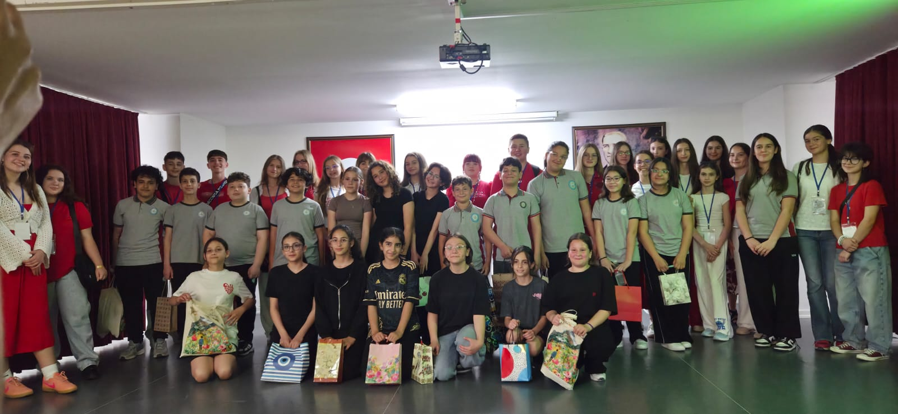
ZIUA 3
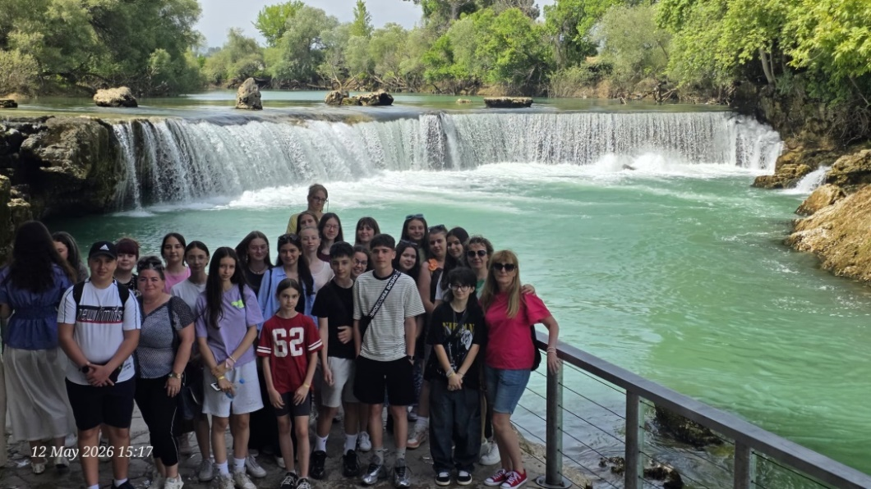
În a treia zi am fost la școala, unde am creat in echipă niște măști. După aceea, am mers in orașul antic Lyrbe. Acolo am văzut agora monumentală și alte minunate turnuri. După ce am vizitat Lyrbe, am mers să vedem o cascadă. Ulterior, am mai petrecut puțin timp pe acolo, având în vedere că au fost niște magazine cu suveniruri si lucruri tradiționale.

ZIUA 4
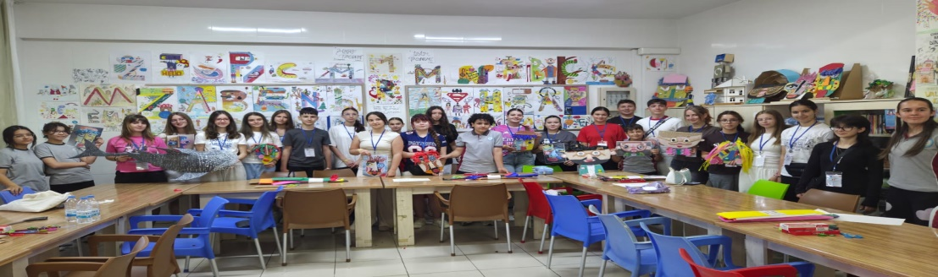
În a patra zi am mers din nou la scoală, unde am avut parte de mai multe activități distractive. Am asistat la diferite ore, echipa mea de exemplu, la ora de engleză, acest lucru oferindu-ne oportunitatea sa vedem cum se desfășoară procesul educațional în școala lor și să comparăm metodele de predare. După această activitate, am participat cu toții la un curs de muzica specifica, unde am invatat ,,Konya Kasik Havasi,,.
La finalul zilei, am mers împreuna cu două eleve ale școlii la o plimbare în împrejurimi. A fost o experiență plăcută și relaxantă, unde am avut ocazia să socializăm si să ne bucurăm de peisaj.

ZIUA 5
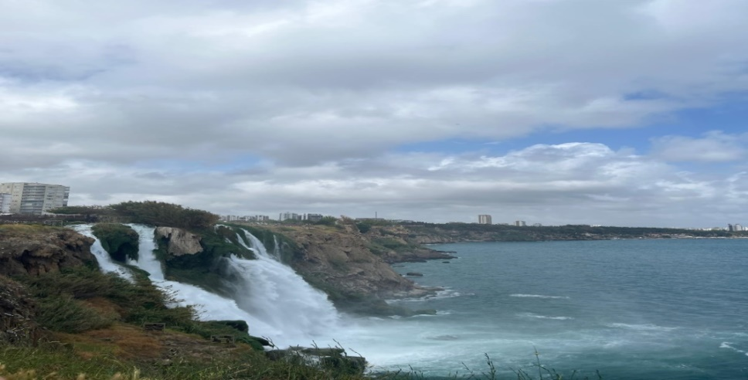
În a cincea zi am mers într-o excursie. Am vizitat înca o cascadă. Am avut ocazia să ne bucuram de creațiile naturii. Am avut parte de aer curat și un peisaj sublim. După vizita la cascadă am mers la mall, unde am avut timp liber pentru plimbare, cumpărături si relaxare.
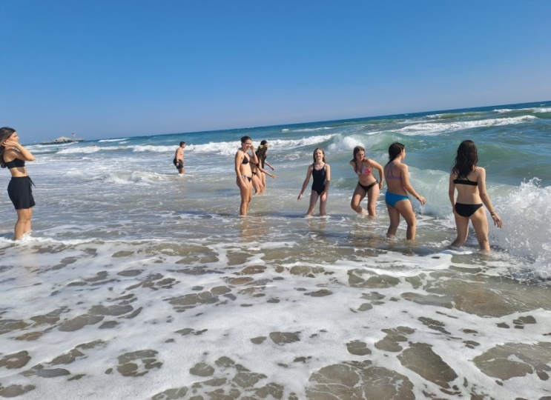
ZIUA 6
În a șasea zi am avut parte de o activitate mai relaxantă, în care am vizitat două bazaruri locale. Acolo am putut observa atmosfera specifică piețelor tradiționale și am avut ocazia să cumpărăm diverse suveniruri și obiecte tradiționale. După ce am cumpărat ceea ce voiam, am mers la mare, unde ne-am bucurat de briză, de apă și de timpul petrecut împreună. A fost un moment de relaxare într-un cadru natural foarte frumos. Apoi ne-am întors la hotel unde am avut parte de piscină.

ZIUA 7
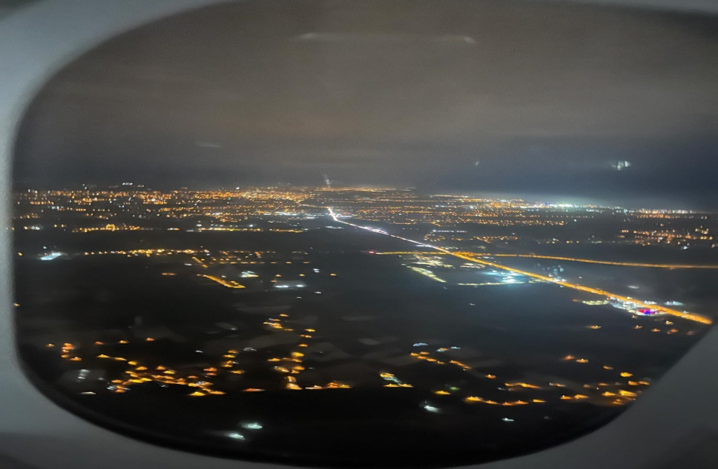
În a șaptea zi am început pregătirile pentru plecarea spre casă. Ne-am organizat și grupat în trei camere. După aceea, am părăsit hotelul și am plecat. Drumul de întoarcere a marcat finalul mobilității. Pe drum ne gândeam la tot ce s-a întâmplat săptămâna aceasta și la prietenii pe care ni i-am făcut!

CĂȘUȚIU RAYA, ȘCOALA GIMNAZIALĂ ,, ARON COTRUȘ “ ARAD

